“智创未来”人工智能主题跨学科项目式实践作业
项目名称： “智行卫士”——AI动态交通指挥系统设计与实现
学生姓名： 孙未
所在班级： 3年级7班

一、 发现的问题
在我们的日常生活中，十字路口的红绿灯时间通常是固定的。这导致有时会出现“一个方向车排长队绿灯却很短，另一个方向没车却一直亮绿灯”的不合理现象，通行效率低，不够智能。

二、 第一阶段：方案设计
1. 创意命名 “智行卫士”——AI动态交通指挥系统
2. 功能描述 系统利用超声波（或红外）传感器实时检测路口各方向的车辆排队情况。Arduino Nano 主控板作为“大脑”，会根据收集到的数据自动计算并动态调整红绿灯的时长。车多方向绿灯延长，无车方向快速切换，从而减少大家的等待时间。并且把斑马线变成RGB灯，美观实用，易于观察，可以应对恶劣天气。
3. 学科融合说明
- 数学应用：测量了传感器探测车辆的有效距离（例如设定为10厘米内识别为有车），并计算了绿灯需要延长的合理秒数（如：单向有车时，绿灯延长10秒）。
- 艺术设计：
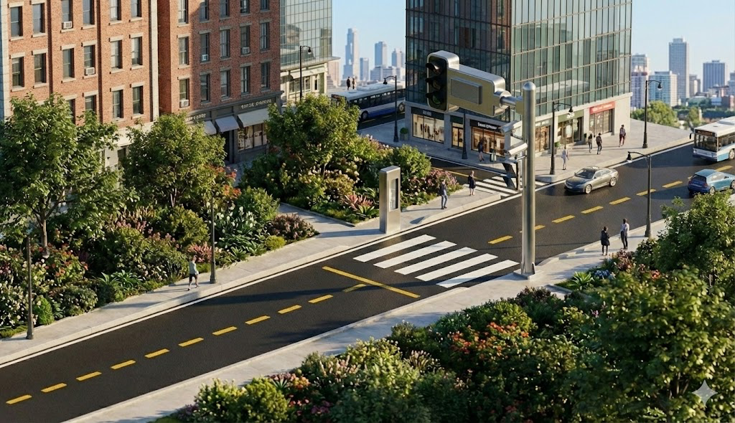

- 创+（运行程序）： 系统启动 -> 传感器持续检测A路口和B路口车辆情况 -> 如果检测到A路口有车且B路口无车，则A路口绿灯亮起并保持，B路口红灯 -> 如果两边都有车或都没车，则按常规时间交替亮起。

三、 第二阶段：原型制作
1. 实物模型展示 我们使用pvc板制作了十字路口沙盘，并连接了 LED 灯珠、传感器与主控板。


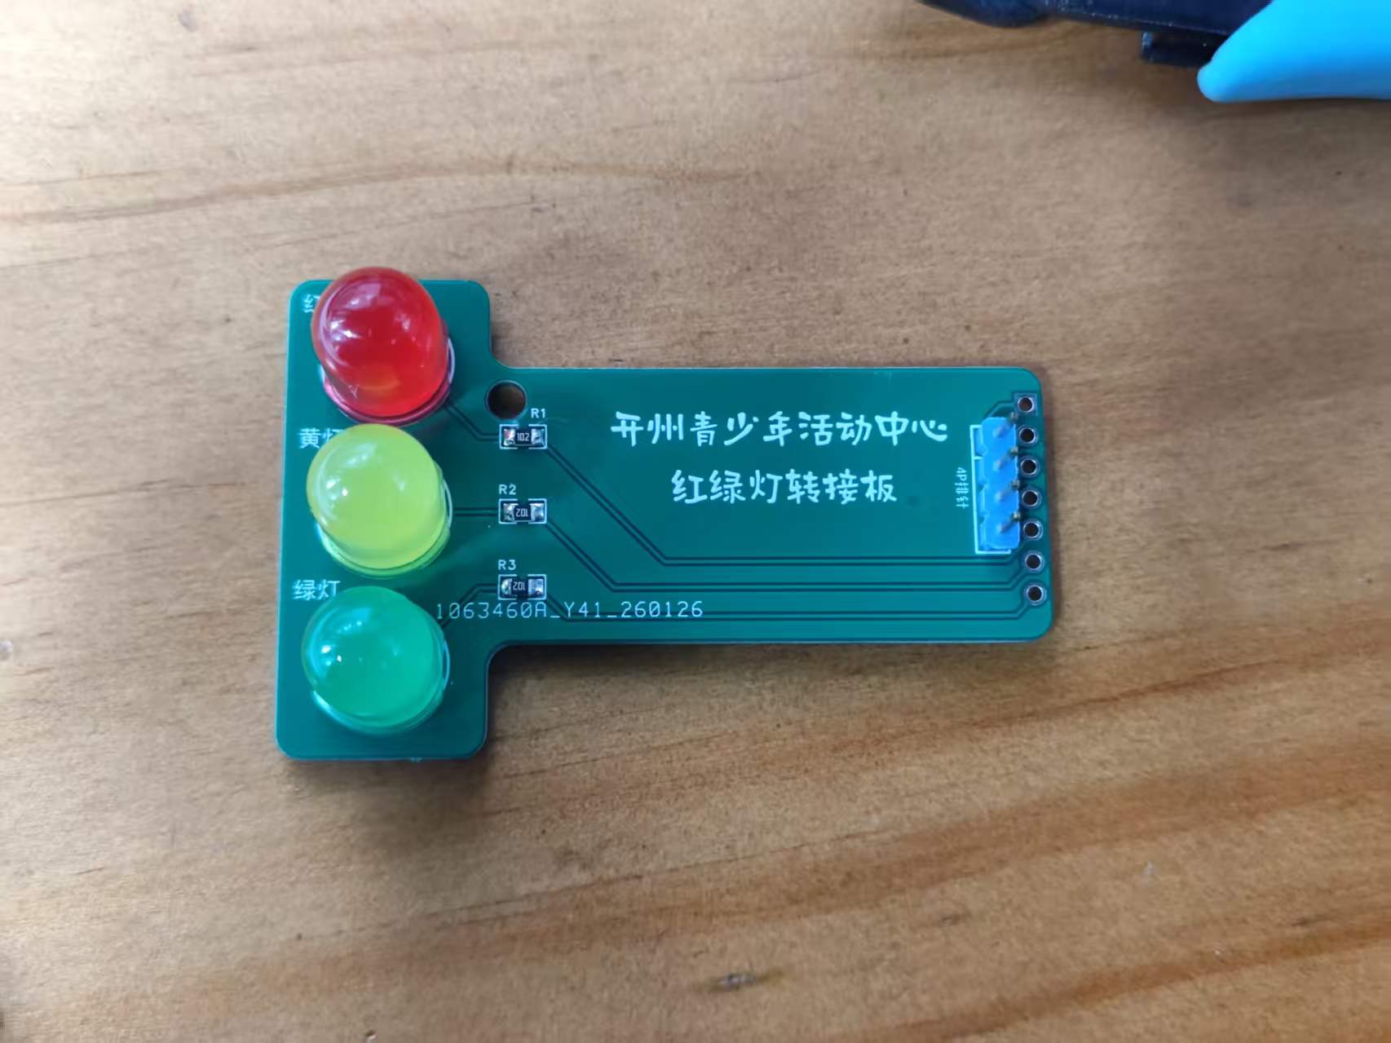
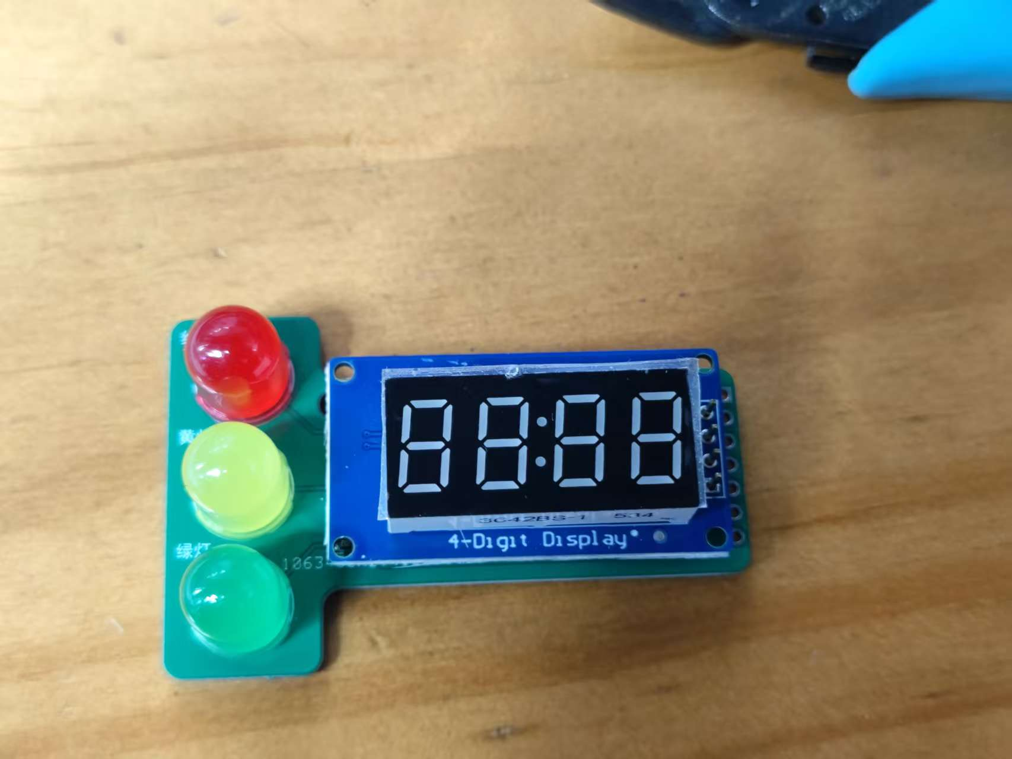
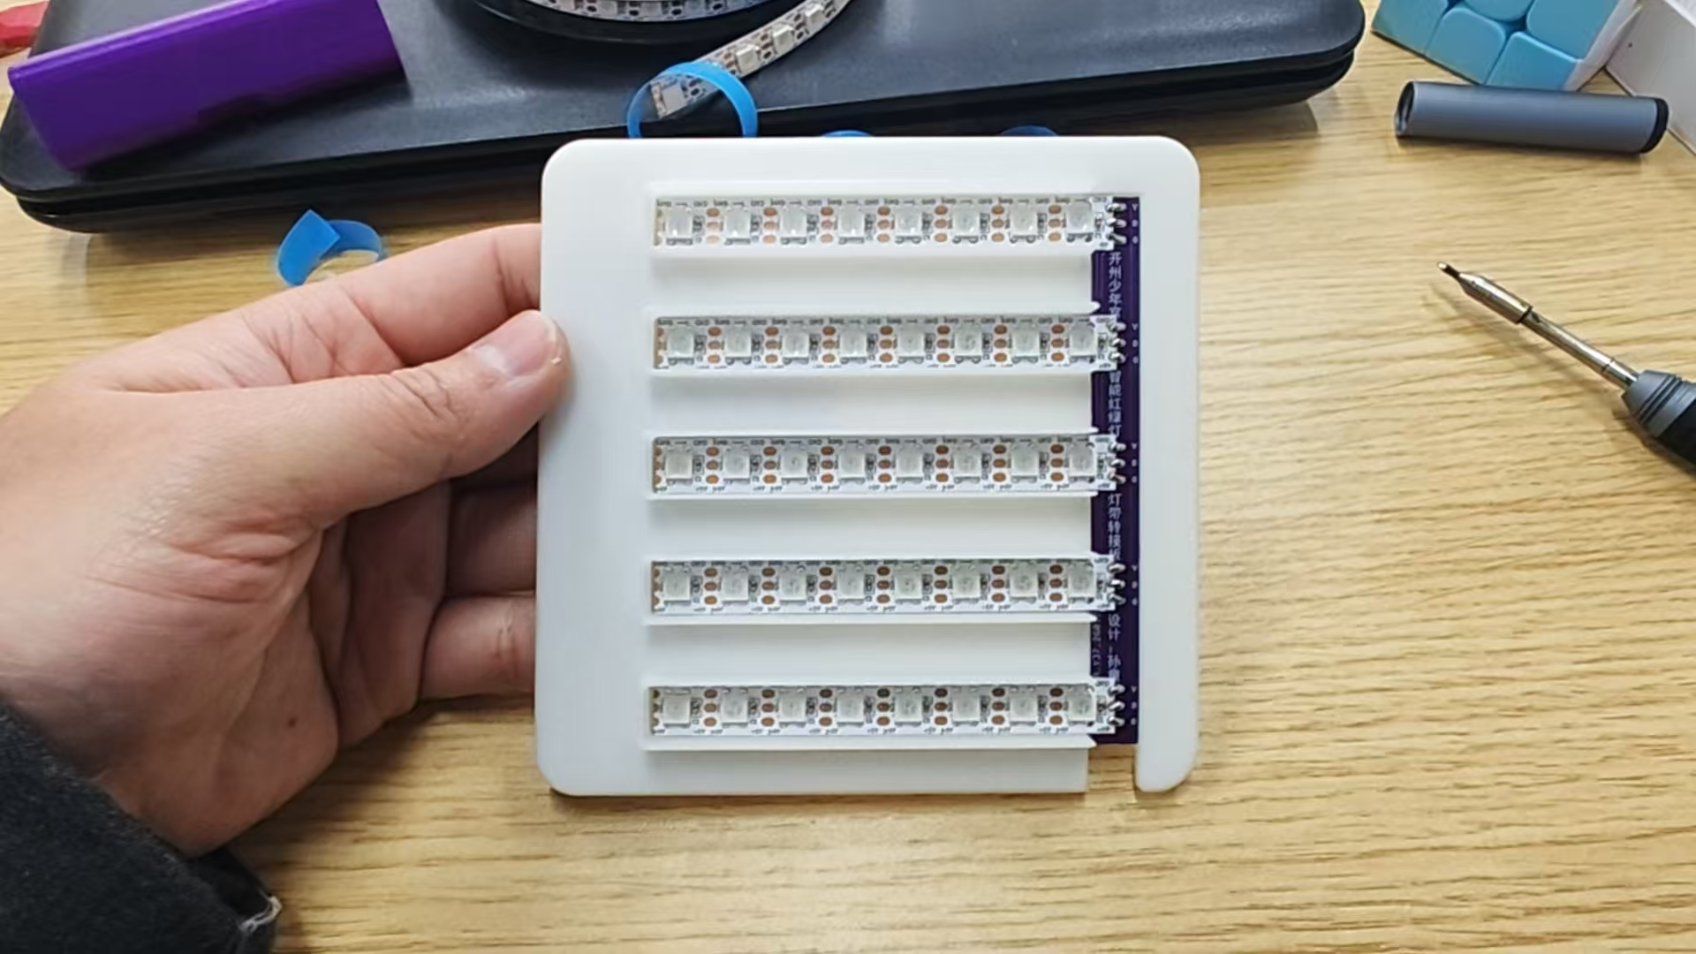
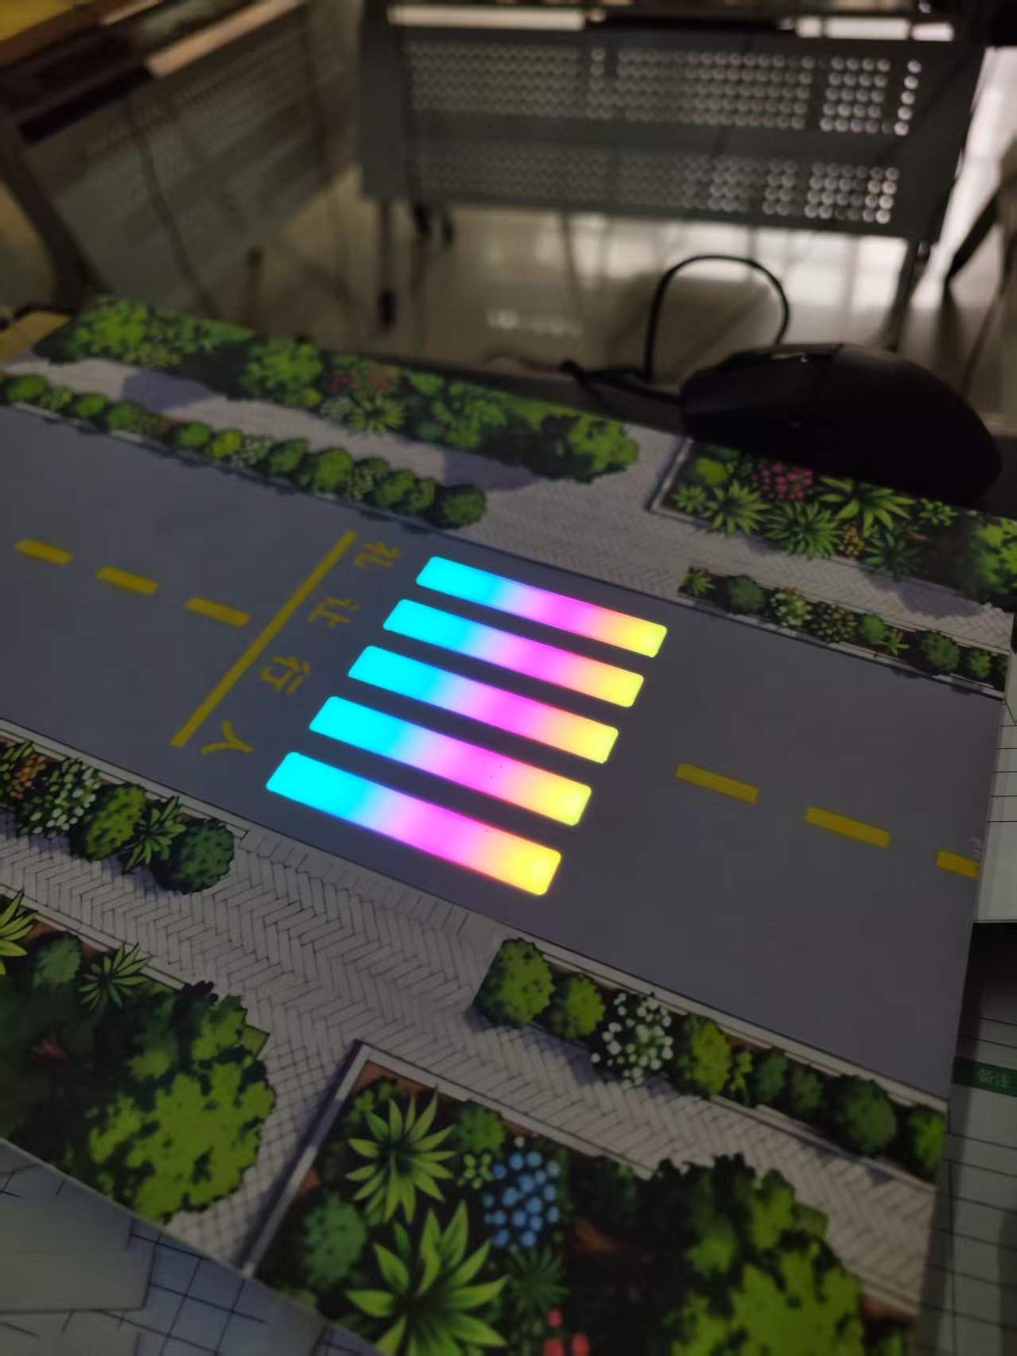
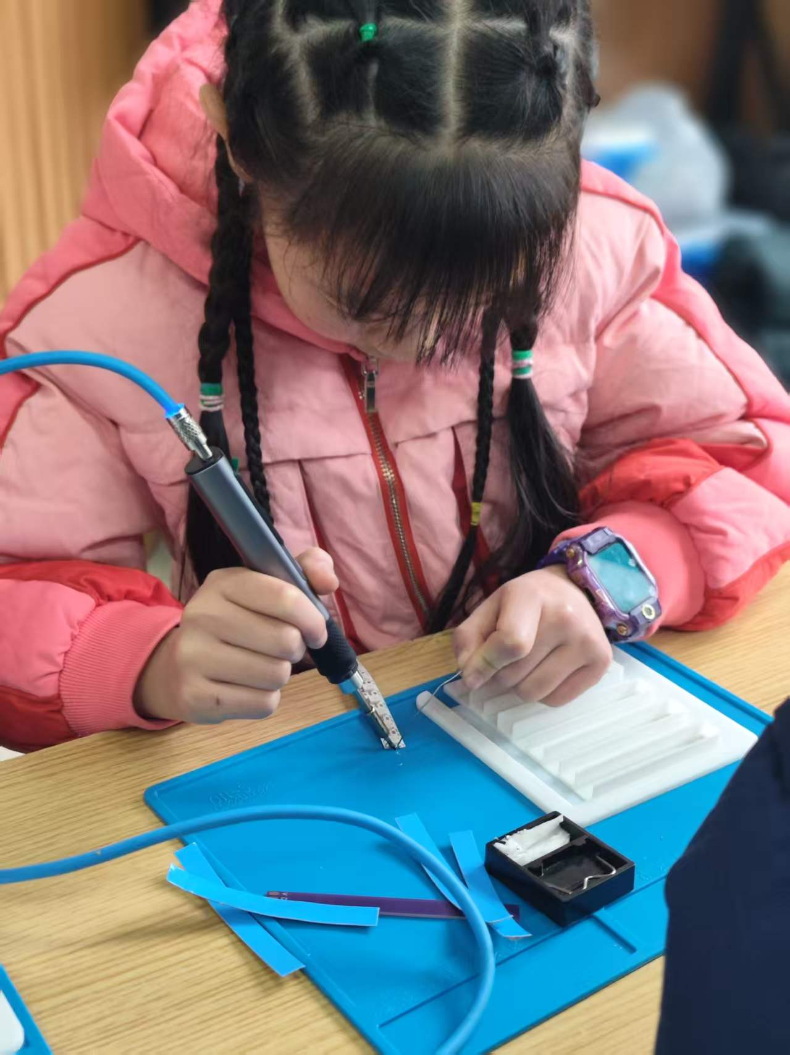



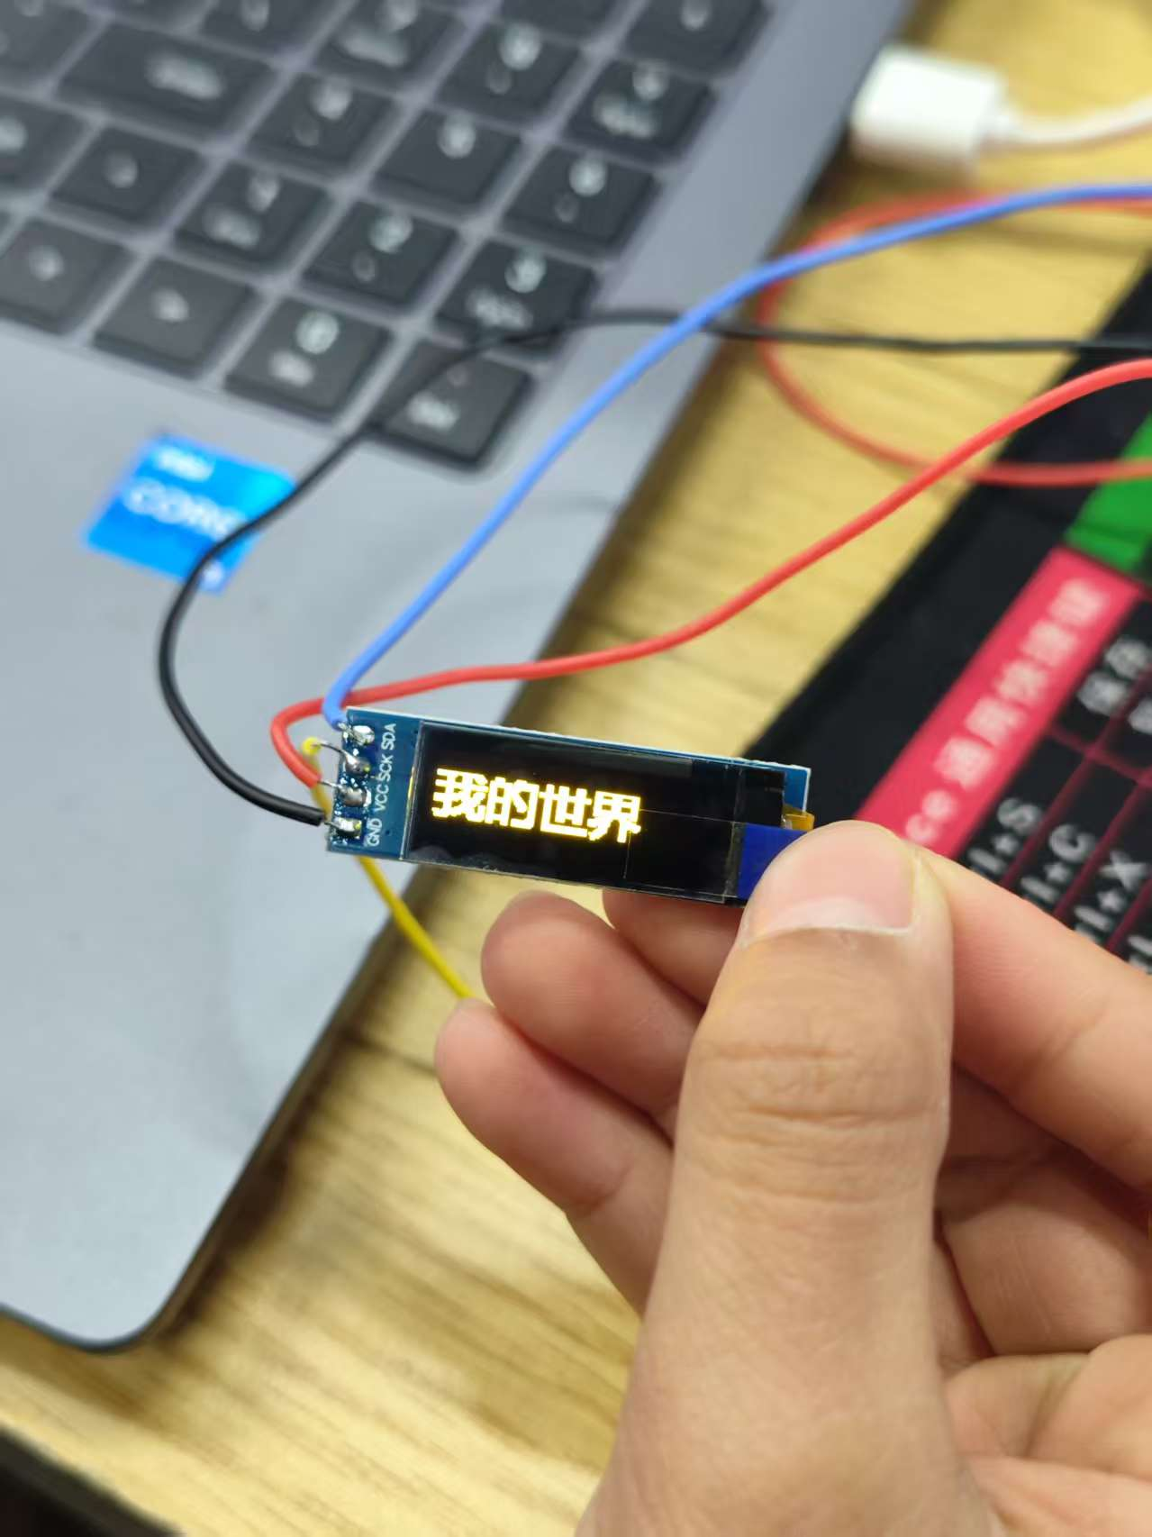
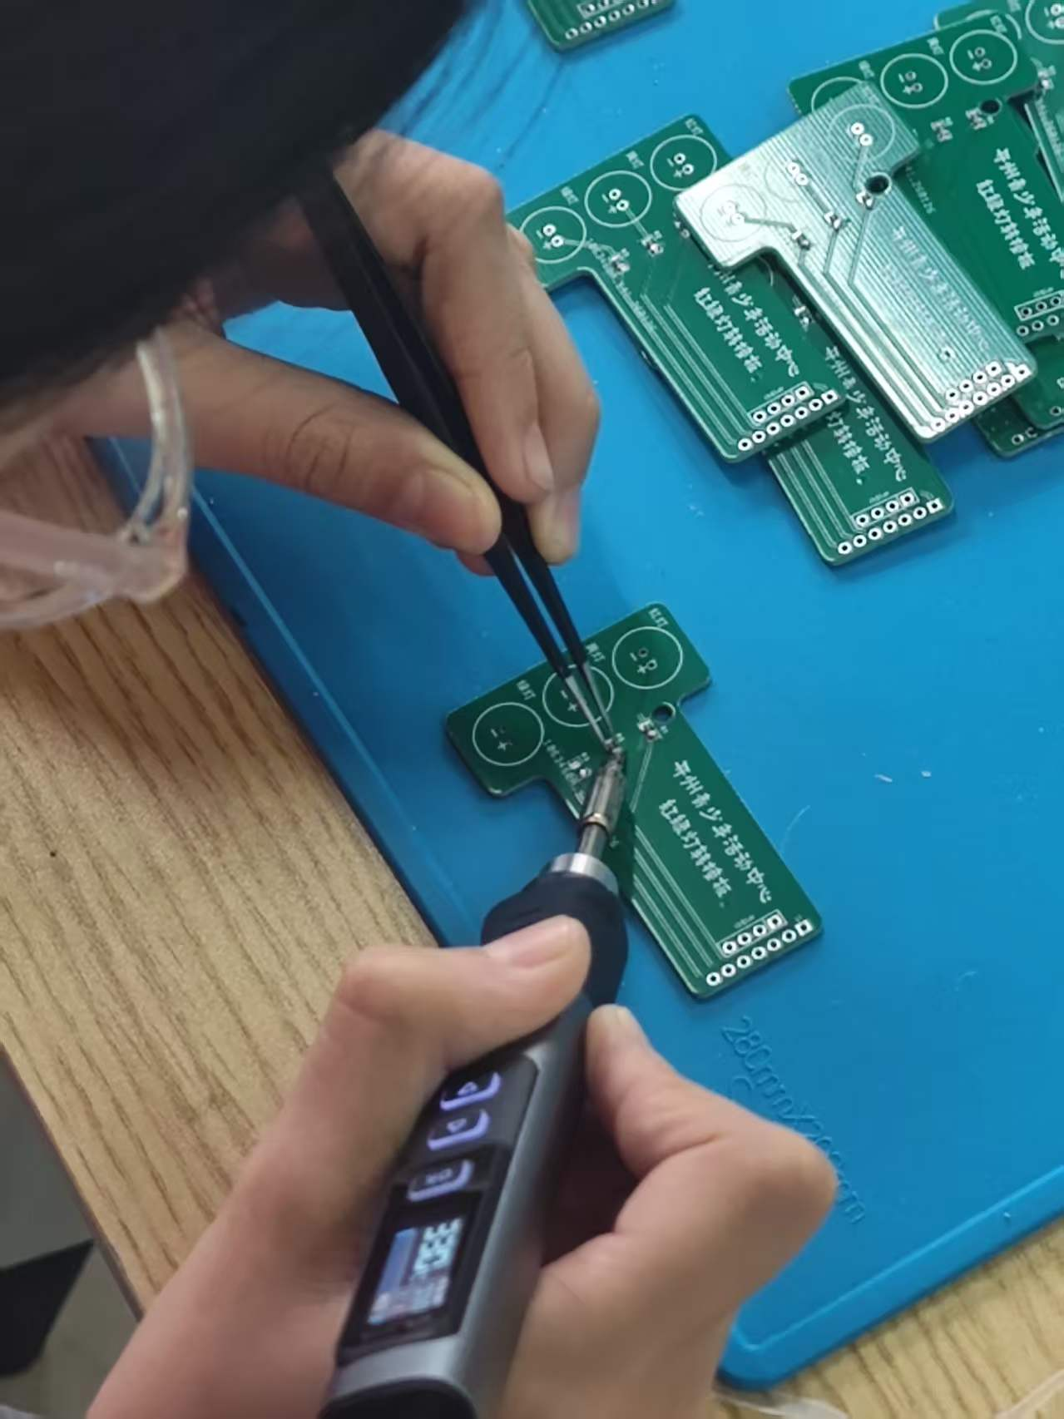
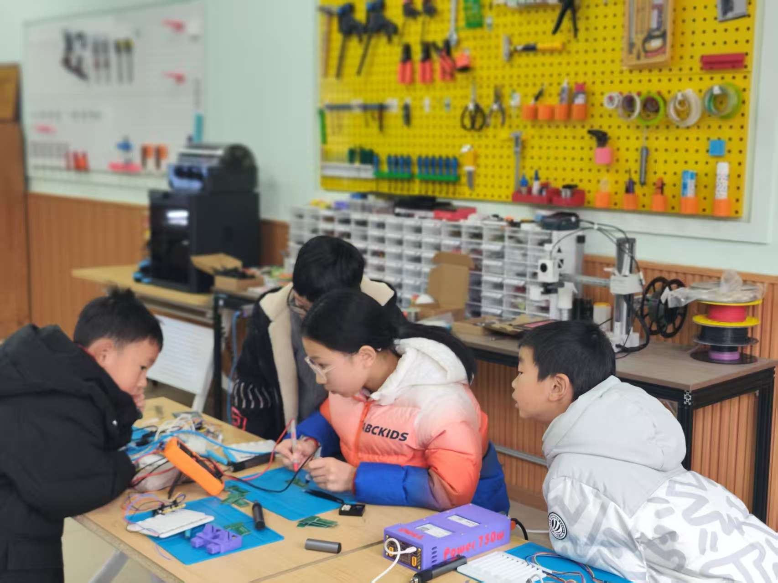
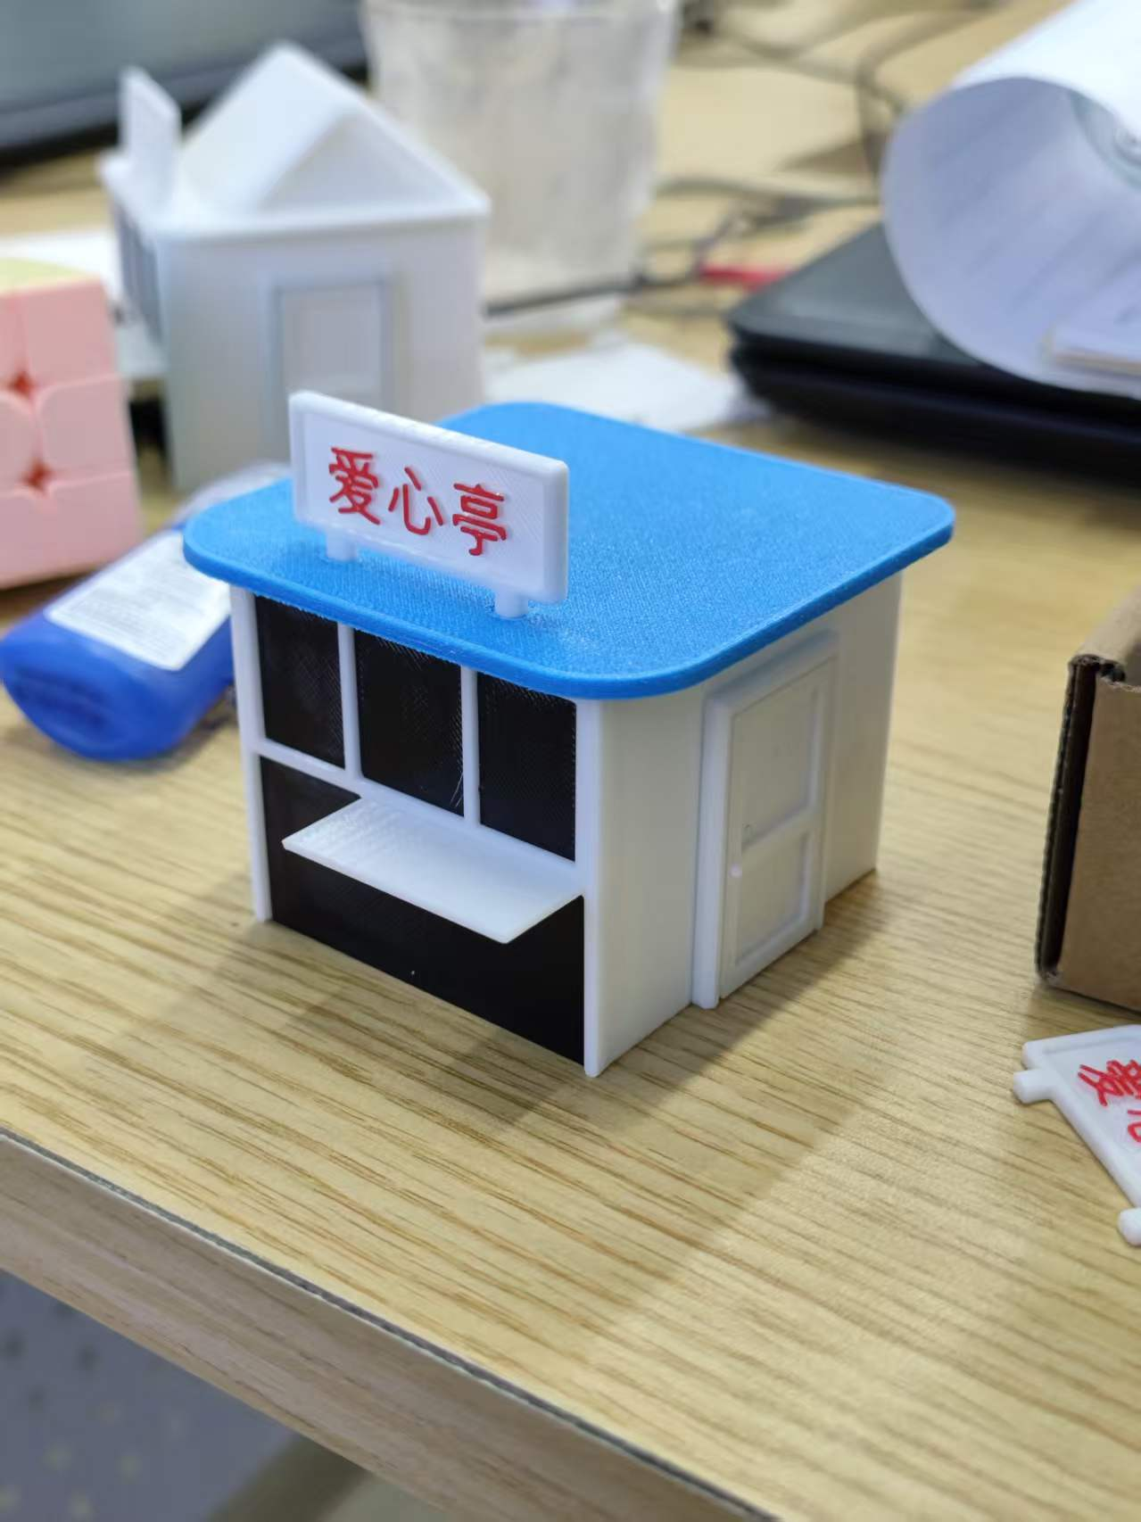
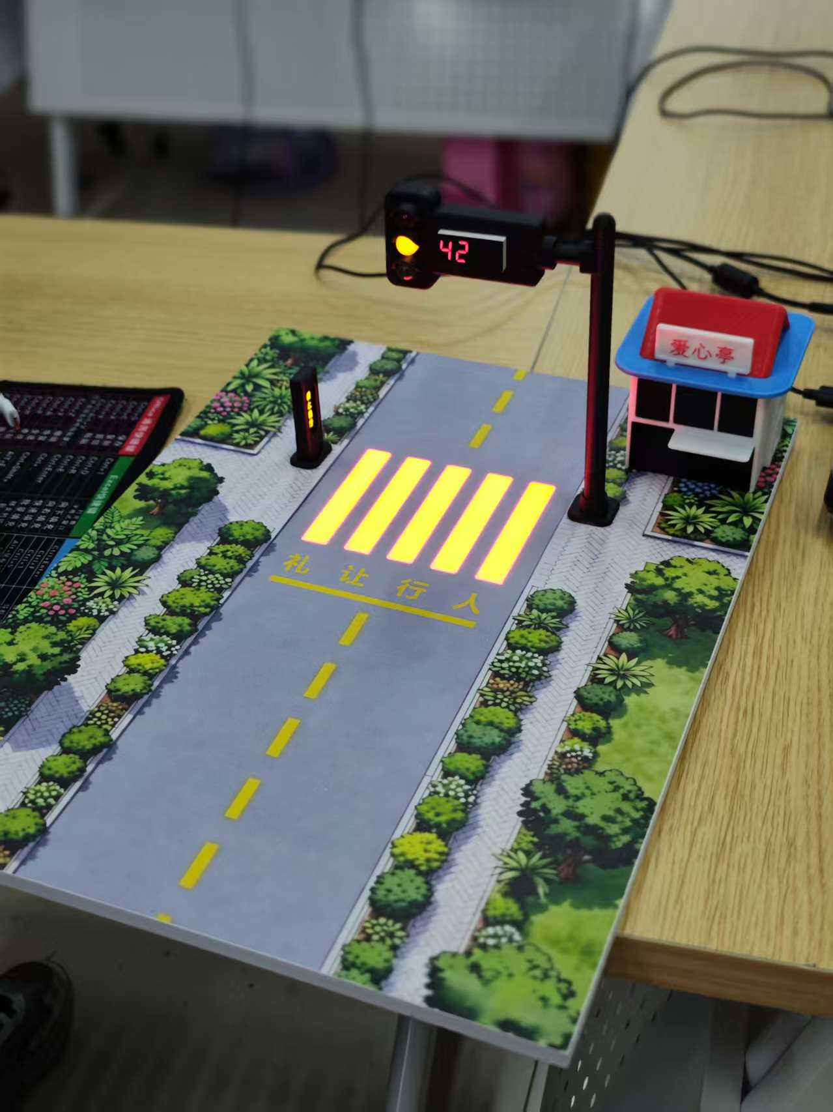

2. 数字模型与程序模拟 本项目采用 图形化编程编写控制逻辑，通过读取传感器的高低电平信号来控制不同引脚上 LED 灯的亮灭。

四、 第三阶段：项目反思报告
1. 回顾挑战 在实践过程中，遇到的最大困难是硬件连线较为复杂。LED灯和传感器引脚较多，测试时容易接错导致短路或程序无法正常读取数据。我是通过仔细对照电路图，使用不同颜色的杜邦线进行区分，并分模块进行代码测试，最终排除了故障。
2. 评估效果 我的方案成功解决了红绿灯死板不灵活的问题，实现了根据车辆有无自动切换灯光的功能。目前的不足在于：受限于现有的微型传感器模块，只能检测近距离的单一车辆，还无法像真实的智慧城市AI摄像头那样精准识别远处的庞大车流量。
3. 总结收获 在本次项目式学习中，我不仅巩固了基础的编程知识，还学会了如何将软件逻辑与真实的电子零件结合起来，解决生活中的真实不便。我深刻体会到了把想法变成现实的成就感。

